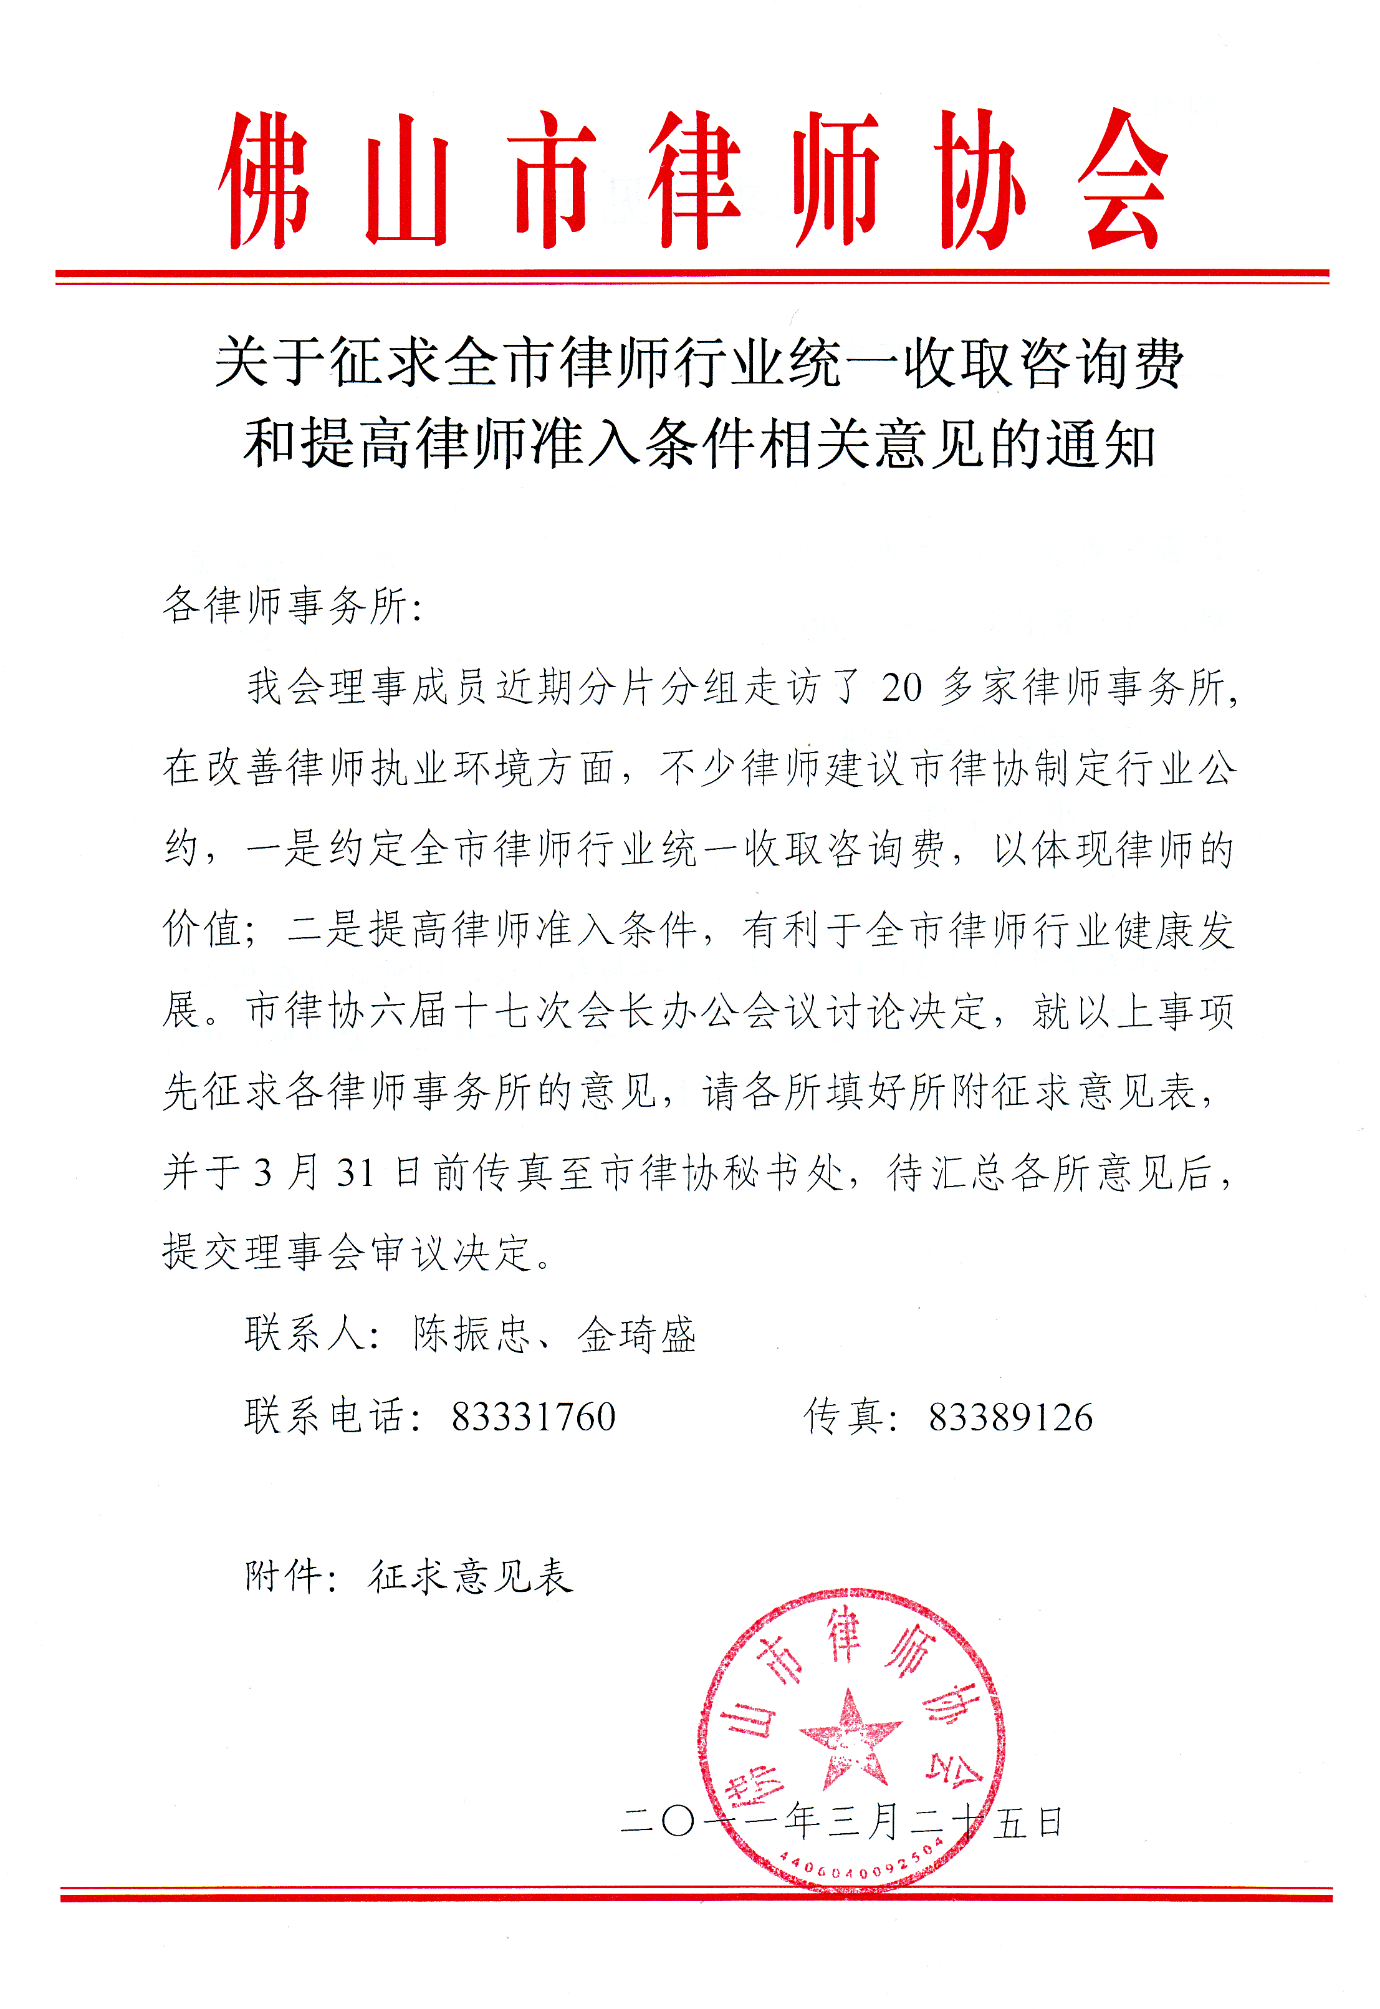
附件：
征求意见表

律师事务所（盖章）

事 项 | 是否同意
是否同意统一约定收取咨询费，
约定费用为50—200元
是否同意提高律师准入条件
是否愿意签署行业公约

注：此表请于3月31日前回传至市律协秘书处，同意的请在相应空格内打“√”，不同意的打“×”。联系人：陈振忠、金琦盛，传真：83389126，感谢对市律协工作的配合与支持！

